TRƯỜNG ĐẠI HỌC VĂN LANG
KHOA CÔNG NGHỆ THÔNG TIN · CHUYÊN ĐỀ TỐT NGHIỆP 1
HỌC KỲ 1 · NĂM HỌC 2026–2027

BÁO CÁO BÀI TẬP 2
HIỆN THỰC HÓA MODULE CỐT LÕI
SMART CRM – MEKONG MOBILE
Luồng L8: Khảo sát hài lòng CSAT sau bảo hành
Track SE – Software Engineering

THÔNG TIN | NỘI DUNG
Sinh viên | Võ Nguyễn Thành Nhân
MSSV | 2374802010360
Lớp | 261_71ITGR40203_05
Thời điểm chốt bằng chứng | 30/10/2026
Repository | https://github.com/nhan231105/cdtn1-05
Nhánh đã push | feat/bt2-setup · commit 038b48a
Tag nộp bài | v0.2 — CHƯA TẠO (cần hoàn thiện và đẩy lên GitHub)

TRẠNG THÁI BẢN BÁO CÁO: PHẢN ÁNH TIẾN ĐỘ THỰC TẾ, CHƯA PHẢI BẢN NGHIỆM THU HOÀN CHỈNH.
Ghi chú: bản PDF này dùng để lưu và trình bày trung thực tiến độ; phải cập nhật minh chứng giao diện, README và tag trước lần nộp cuối.

MỤC 1 · TÓM TẮT HỆ THỐNG ĐÃ LÀM

1. Tóm tắt chức năng và trạng thái hiện tại
Hệ thống xây dựng phân hệ L8 nhằm thu thập đánh giá CSAT sau khi hoàn tất bảo hành. Nghiệp vụ trong thiết kế BT1 gồm tạo một lời mời cho phiếu đã đóng, gửi liên kết qua SMS/ZALO, nhận điểm 1–5 kèm nhận xét, tra cứu phản hồi và tổng hợp theo kỹ thuật viên. Kiến trúc dự kiến là modular monolith, backend Java Spring Boot, MySQL và frontend React.
Đến ngày 30/10/2026, backend đã tạo lời mời khảo sát theo UC01 và trả về liên kết có token ngẫu nhiên; từ chối phiếu không tồn tại, chưa đóng và lời mời trùng. Đã triển khai Spring Boot, Flyway V1/V2, dữ liệu mẫu, DTO và Gateway giả lập phục vụ UC02; Filter X-Service-Key đã có kiểm thử. Kết quả Maven gần nhất: 25 test PASS. Tuy nhiên, API gửi tin hoàn chỉnh, API phản hồi, thống kê, frontend và phép thử dựng lại repo trống chưa có minh chứng hoàn tất.

1.1. Ma trận kiểm chứng theo rubric
Mã | Trạng thái | Bằng chứng / tồn tại
C1 | Một phần | Backend lên cổng 8080; chưa dựng lại từ clone trống theo README.
C2 | Một phần | Entity, Repository, Service, Controller tách thư mục; UC02 chưa ghép end-to-end.
C3 | Một phần | Quy tắc DA_DONG và UNIQUE(ticket_id) đã hiện thực trong UC01.
C4 | Có bằng chứng | 25/25 Maven tests PASS; cần bảo đảm đủ 3 loại độc lập, tái lập được.
C5 | Có bằng chứng một phần | Flyway V1/V2; đã khởi động lại và không nhân đôi seed, chưa clone mới.
C6 | Chưa kiểm chứng đầy đủ | Thiếu bằng chứng .env.example đầy đủ và README chi tiết.
C7 | Có bằng chứng từng phần | UC01 trả lỗi 400/404/409/422 có cấu trúc.
S1 | Chưa đạt | Chưa chứng minh 2 thực thể có đủ CRUD; xung đột với bất biến BT1.
S2 | Có cơ sở | SurveyInvitationService không xử lý trực tiếp HTTP; cần audit toàn repo.
S3 | Đạt phần schema | Migration V1 + seed V2, 6 bảng nghiệp vụ + Flyway history.
S4 | Chưa đạt | Chưa có 3 màn hình React gọi API thật và 3 trạng thái.
Đánh giá này chỉ áp dụng cho bằng chứng hiện có; không phải điểm giảng viên. Các mục chưa hoàn tất được giữ nguyên để tránh báo cáo sai kết quả.

MỤC 2 · KIẾN TRÚC ĐÃ HIỆN THỰC

2. Các thành phần có trong mã nguồn
Backend sử dụng Spring Boot 4.1.2, Java 21, Maven Wrapper; kết nối MySQL 8.0 và Flyway. Luồng hiện thực kiểm chứng được đến bước tạo khảo sát như dưới đây; thành phần gửi Gateway mới ở mức nền tảng, chưa xác nhận endpoint gửi thành công.
Lớp / thành phần | Đường dẫn / chức năng đã kiểm chứng
HTTP + Auth filter | survey/controller/SurveyInvitationController.java; survey/security/ServiceKeyFilter.java
Nghiệp vụ | survey/service/SurveyInvitationService.java; SurveyPhoneValidator.java
Data access | survey/repository/SurveyInvitationRepository.java; reference/repository/TicketRepository.java, CustomerRepository.java
Domain / DTO | reference/entity/{Ticket,Customer}.java; survey/entity/SurveyInvitation.java; survey/dto/*
Gateway giả lập | survey/gateway/{SurveyMessageGateway,SimulatedSurveyMessageGateway}.java
Database | resources/db/migration/V1__create_l8_schema.sql; V2__seed_l8_demo_data.sql
Testing | src/test/java/.../reference, survey/service, survey/security, survey/gateway

2.1. Luồng UC01 đã hiện thực
HTTP POST /api/survey-invitations → ServiceKeyFilter → Controller
→ SurveyInvitationService → TicketRepository / SurveyInvitationRepository
→ MySQL (UNIQUE ticket_id) → HTTP 201 / 400 / 404 / 409 / 422

2.2. Ranh giới và tính nhất quán với BT1
- Bốn bảng reference: service_center, customer, technician, ticket; dữ liệu dùng để tham chiếu từ L2/L4, không xem là tài nguyên được quản trị bởi L8.
- Hai bảng L8 sở hữu: survey_invitation và survey_response; ràng buộc unique theo ticket_id giúp chống nhân đôi trên CSDL.
- Service thực hiện kiểm tra nghiệp vụ; Controller ánh xạ HTTP và DTO; Repository thực hiện persistence qua JPA.
- Bản frontend React hiện chưa được thể hiện bằng các file và màn hình chạy trong bằng chứng có sẵn; không đưa vào sơ đồ hiện thực như thành phần đã hoàn thành.
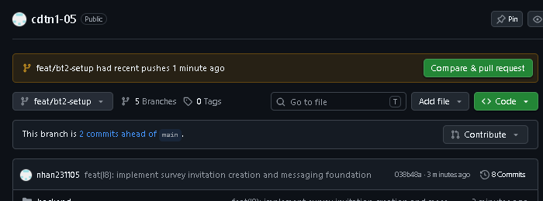
Hình 2.1. Repository branch feat/bt2-setup đã được đẩy lên GitHub (ảnh do sinh viên cung cấp).

MỤC 3 · MODULE CỐT LÕI

3. Nghiệp vụ tạo lời mời khảo sát (UC01)
Điểm vào: POST /api/survey-invitations; body chứa ticket_id. Service tìm phiếu, từ chối nếu không tồn tại (404) hoặc trạng thái khác DA_DONG (422); kiểm tra lời mời tồn tại (409). Với phiếu hợp lệ, hệ thống phát token 32 byte bằng SecureRandom, mã hóa Base64 URL-safe không padding (43 ký tự), trạng thái CHO_GUI, kênh SMS, send_attempts = 0 và expires_at = created_at + 7 ngày. Entity được lưu bằng saveAndFlush; CSDL thực thi UNIQUE(ticket_id).

3.1. Minh chứng API và tính duy nhất
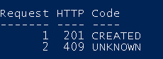
Hình 3.1. Hai yêu cầu tạo lời mời cho cùng ticket: HTTP 201 và HTTP 409.
Kết quả 201/409 cùng với UNIQUE(ticket_id) là minh chứng thực nghiệm cho xử lý trùng ở mức dữ liệu mẫu; chưa thay thế kiểm thử tải đồng thời 100 yêu cầu theo NFR-05.

3.2. Quy tắc và giới hạn hiện thực
Quy tắc BT1 | Bằng chứng hiện tại
QT-10: chỉ phiếu DA_DONG | Đã kiểm tra trong createInvitation().
Mỗi ticket tối đa 1 lời mời | UNIQUE(ticket_id) + kiểm tra repository + ánh xạ 409.
Token liên kết hết hạn sau 7 ngày | Đã tạo expires_at, chưa có UC03 để kiểm tra lúc phản hồi.
Gửi tin có tối đa 3 lần thử, cách 5 phút | Gateway/DTO nền tảng; chưa chứng minh retry và ghi nhận DA_GUI/GUI_LOI.
Mỗi ticket tối đa 1 phản hồi; score 1–5 | Đã có constraint trong CSDL; API gửi phản hồi chưa hoàn thành.

MỤC 3 · MODULE CỐT LÕI (TIẾP)

3.3. Schema, migration và dữ liệu minh họa
Flyway đã được chạy thành công với migration V1 (6 bảng nghiệp vụ) và V2 (seed demo). Hai bảng L8 sở hữu chưa được chèn sẵn lời mời/phản hồi khi seed, vì phải tạo thông qua API, giúp demo đúng vòng đời nghiệp vụ.
Bảng | Vai trò | Số dòng demo sau V2
service_center | Tham chiếu từ L2/L4 | 2
customer | Tham chiếu từ L2/L4 | 2
technician | Tham chiếu từ L2/L4 | 2
ticket | Phiếu tham chiếu | 4
survey_invitation | L8 – tạo qua API | 0 trước khi gọi API
survey_response | L8 – nhận phản hồi | 0 trước khi gọi API
Theo minh chứng DB tại thời điểm kiểm tra V2: ticket 401/402/403 ở DA_DONG; ticket 404 ở DANG_XU_LY. Các thay đổi tiếp theo do việc gọi API làm tăng số lời mời; không dùng số 0 của giai đoạn seed để mô tả dữ liệu hiện tại.

3.4. Các ràng buộc DB đã kiểm tra
- UNIQUE(ticket_id) ở survey_invitation và survey_response; UNIQUE(token) ở survey_invitation.
- FK từ survey_invitation và survey_response đến ticket; ticket liên kết service_center, customer, technician.
- CHECK score BETWEEN 1 AND 5; CHECK status/channel/send_attempts ở survey_invitation.

3.5. Xung đột yêu cầu CRUD của BT2
Đề BT2 yêu cầu ít nhất hai thực thể có Create/Read/Update/Delete (S1), nhưng BT1 cấm sửa/xóa phản hồi đã gửi (QT-13) và xem các bảng của L2/L4 là chỉ tham chiếu. Không được thêm sửa/xóa survey_response để “đạt số lượng” khi trái quy tắc. Phương án thiết kế cần giảng viên xác nhận: CRUD đầy đủ cho thực thể phù hợp phạm vi nghiệp vụ hoặc diễn giải CRUD ở ranh giới module khác; ghi thay đổi/giải trình trong docs/thay-doi-thiet-ke.md. Hiện S1 được đánh dấu chưa đạt.

MỤC 4 · BỘ KIỂM THỬ

4. Test và bằng chứng chạy thực tế
Bằng chứng PowerShell do sinh viên chụp ngày 30/10/2026: Maven Surefire báo 25 test thực thi, 0 failure, 0 error, 0 skipped và BUILD SUCCESS. Đây là kết quả thực tế gần nhất đã gửi ở thời điểm chốt báo cáo, không phải kết quả được tái chạy khi tạo tài liệu.
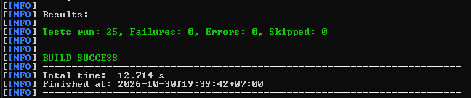
Hình 4.1. Kết quả toàn bộ Maven test: 25/25 PASS, BUILD SUCCESS.

4.1. Ba nhóm kiểm chứng tối thiểu
Loại | Ví dụ đã có bằng chứng | Kết quả
Luồng đúng | Ticket 401 DA_DONG → tạo lời mời CHO_GUI, HTTP 201, URL token 43 ký tự. | PASS qua service/API demo
Giá trị biên | ticket_id = 0 bị từ chối; độ dài token = 43 và hạn dùng 7 ngày. | Có test và ảnh log
Dữ liệu sai | ticket 999 → 404; ticket 404 DANG_XU_LY → 422; tạo trùng → 409. | Đã thử qua API

4.2. Lệnh tái chạy và giới hạn
cd backend
.\mvnw.cmd test
Khi chạy integration tests sử dụng MySQL, cần thiết lập DB_USER/DB_PASSWORD và điều kiện DB/seed phù hợp. Vì thế 25 test PASS trên máy phát triển chưa chứng minh đầy đủ yêu cầu “không phụ thuộc dữ liệu sẵn có” của đề. Cần bổ sung cấu hình test tách biệt, fixture tự dựng hoặc MySQL chạy lại được qua README.

MỤC 5 · MODULE MỞ RỘNG / TRÌNH BÀY KẾT QUẢ

5. React frontend – trạng thái chưa có minh chứng thực thi
BT1 đã thiết kế wireframe ba màn hình: (01) biểu mẫu CSAT cho khách; (02) danh sách phản hồi cho quản lý/Marketing; (03) CSAT theo kỹ thuật viên. Hiện chưa có minh chứng React app khởi chạy, gọi dữ liệu từ API thật, phân quyền hay xử lý ba trạng thái loading/empty/error. Vì vậy các khung bên dưới là thiết kế tham chiếu BT1, KHÔNG phải screenshot màn hình chạy của BT2.
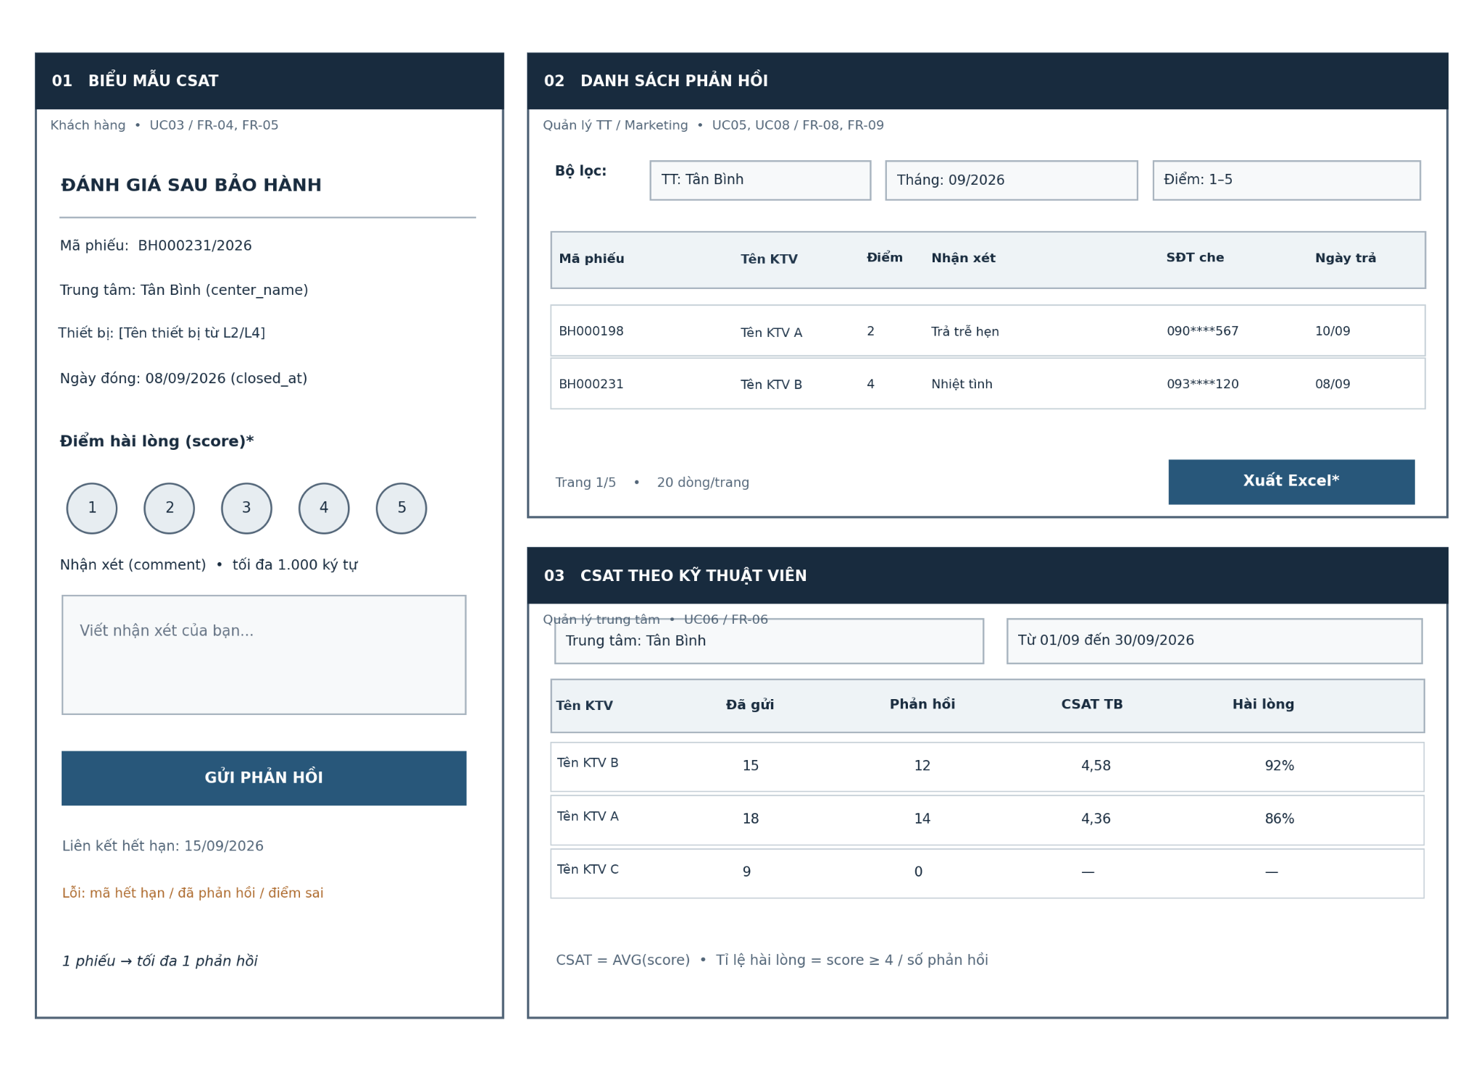
Hình 5.1. Wireframe L8 từ BT1 — chưa phải giao diện đã lập trình.

5.1. Các chứng cứ cần hoàn thiện cho S4
Màn hình | Nguồn dữ liệu phải là API thật | Trạng thái bắt buộc
CSAT form | GET theo token; POST phản hồi 1–5 | Loading, token hết hạn/sai, gửi thành công
Danh sách phản hồi | GET danh sách theo vai trò/trung tâm | Đang tải, danh sách rỗng, lỗi + thử lại
CSAT theo kỹ thuật viên | GET thống kê group by kỹ thuật viên | Đang tải, không có dữ liệu, lỗi + thử lại
Vì frontend chưa được kiểm chứng, không đưa ảnh mockup vào mục minh chứng đạt S4. Dữ liệu trong wireframe mang tính thiết kế, không dùng để tuyên bố backend trả ra số liệu thực.

MỤC 6 · CÁCH DỰNG LẠI HỆ THỐNG

6. Các bước dựng lại đã biết (cần kiểm tra từ clone sạch)
Môi trường phát triển đã dùng: Windows 11, Java 21, Maven Wrapper, MySQL 8.0.46, Spring Boot 4.1.2, IntelliJ/VS Code. Các lệnh dưới đây phản ánh cách đã sử dụng trên máy hiện tại, chưa là README tái lập được hoàn toàn.
git clone https://github.com/nhan231105/cdtn1-05.git
cd cdtn1-05
git switch feat/bt2-setup
cd backend
# Tạo schema smartcrm_l8; cấu hình DB_USER, DB_PASSWORD, SERVICE_API_KEY
.\mvnw.cmd spring-boot:run
# Terminal khác, cùng biến môi trường và database:
.\mvnw.cmd test
Flyway tự chạy V1/V2 khi Spring Boot khởi động. Các biến DB_USER, DB_PASSWORD và SERVICE_API_KEY phải được đặt trong môi trường từng phiên PowerShell, hoặc theo hướng dẫn cấu hình bí mật của dự án; không ghi giá trị thật vào repo.

6.1. Phần còn thiếu để đáp ứng C1/C5/C6
- README gốc phải có từng lệnh cụ thể và hướng dẫn tạo MySQL/database rỗng, user/privilege tối thiểu, kiểm chứng API.
- Commit .env.example chứa giá trị giả; kiểm tra .gitignore chặn .env và .env.local.
- Thử clone từ thư mục trống, chạy test và lặp lại migration/seed lần thứ hai, so sánh số bản ghi.
- Tạo frontend React với lockfile, API client, hướng dẫn khởi động và kiểm chứng ba trạng thái.
MỤC 7 · THAY ĐỔI SO VỚI THIẾT KẾ BT1

7. Thay đổi và điểm cần xác nhận
Nội dung | Đánh giá hiện tại
Dữ liệu demo tối giản | L8 dùng 4 bảng tham chiếu tối giản để chạy độc lập; cần ghi phạm vi giả lập L2/L4 trong docs/thay-doi-thiet-ke.md.
Gateway SMS/ZALO | Đang dùng cổng giả lập; phù hợp kế hoạch tích hợp nhưng chưa chứng minh quy tắc retry.
S1 vs. bất biến QT-13 | Hai CRUD hoàn chỉnh mâu thuẫn việc không cho sửa/xóa phản hồi; cần xác nhận của giảng viên.
Phần còn thiếu | docs/thay-doi-thiet-ke.md, kiến trúc thực tế, README, .env.example cần hoàn thiện/đối chiếu repo.

PHỤ LỤC · KHAI BÁO SỬ DỤNG CÔNG CỤ AI

A. Bảng khai báo AI cho Bài tập 2
Khai báo dưới đây dựa trên quy trình tương tác và các kiểm tra đã gửi. Sinh viên cần rà soát lại từng file/hàm nếu có công cụ AI khác đã dùng trước khi nộp chính thức.
Công cụ | Dùng vào việc gì | Tệp / phạm vi | Cách tự kiểm chứng
ChatGPT | Gợi ý cấu trúc dự án Spring Boot/JPA/Flyway, cách đọc rubric. | backend/pom.xml; src/main/java; resources/db/migration | Maven compile; chạy ứng dụng; kiểm tra schema MySQL.
ChatGPT | Hỗ trợ logic UC01: trạng thái, token, chống trùng, xử lý exception. | SurveyInvitationService; SurveyInvitation; Controller; ExceptionHandler | Thử HTTP 201/400/404/409/422; SQL đếm bản ghi; unit tests.
ChatGPT | Hỗ trợ định hướng filter key, Gateway giả lập, DTO SMS/ZALO, validator. | survey/security; survey/gateway; survey/dto; survey/service | 7/7 filter tests và tổng 25/25 tests PASS trong ảnh.
ChatGPT | Hỗ trợ biên tập báo cáo BT2, đối chiếu SRS/API Contract/rubric. | Báo cáo BT2 (PDF/DOCX) | Rà soát nội dung, phân biệt bằng chứng có/không, cập nhật trước nộp.

B. Nguồn đối chiếu
- [1] CDTN1 – Đề bài Bài tập 2: Hiện thực hóa module cốt lõi, buổi 7–12, năm học 2026–2027.
- [2] Báo cáo BT1; SRS rút gọn L8; API Contract L8; wireframe-l8.
- [3] Repository GitHub nhánh feat/bt2-setup, commit 038b48a (ảnh xác nhận sinh viên cung cấp).
- [4] Ảnh chạy Maven/PowerShell/MySQL Workbench ngày 30/10/2026 (sinh viên cung cấp).

C. Checklist cần hoàn tất trước nộp cuối
- ☐ Hoàn thiện UC02, UC03, danh sách/thống kê và ba màn hình React.
- ☐ Bổ sung / xác nhận S1 (CRUD) với giảng viên và ghi thay đổi thiết kế.
- ☐ Kiểm chứng README trên clone sạch và toàn bộ tests PASS không phụ thuộc máy cá nhân.
- ☐ Bổ sung minh chứng loading / empty / error và ảnh E2E thật vào mục 5.
- ☐ Merge PR hoàn thiện vào main; tạo tag v0.2 từ commit nộp; push tag riêng.
- ☐ Mở GitHub releases/tag/v0.2; nộp đúng tên PDF + link repo qua E-learning.
CAM KẾT: Chưa xác nhận những hạng mục chưa chạy thực tế. Bản báo cáo sẽ được cập nhật từ bằng chứng mới trước khi chuyển từ “tiến độ” thành “bản nộp cuối”.

